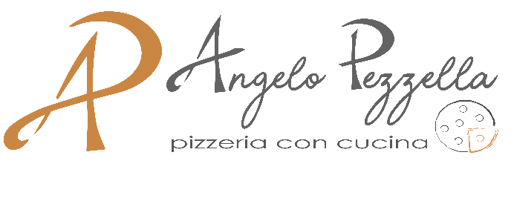

PASQUA 2022

ANTIPASTI

Fellata (capocollo, salame Napoli, pancetta, uova, olive verdi, ricotta, mozzarelline e pecorino)

Casatiello NAPOLETANO

Gateau su crena di fave e pecorino con guanciale croccante

PRIMI IN ASSAGGIO
Genovese

Conchiglione ripieno di ricotta e provola al ragù napoletano

SECONDO

Grigliata mista di carne (salsiccia, capretto, entrecote e costine di maiale)

CONTORNI

Patate al forno e insalata mista

BEVANDE
Acqua minerale
Vino Aglianico (1 bott. ogni 4 persone)

CONTORNI

COLOMBA E PASTIERA

45,00 Euro a persona

NB: le prenotazioni per il menù sono accettate entro venerdi 15/4 ore 14,00

